Suvestinė redakcija nuo 2005-07-06 iki 2005-09-10

Nutarimas paskelbtas: Žin. 2004, Nr. 55-1899, i. k. 1041100NUTA00000399

LIETUVOS RESPUBLIKOS VYRIAUSYBĖ

N U T A R I M A S
DĖL LIETUVOS RESPUBLIKOS SAUGOMŲ TERITORIJŲ ARBA JŲ DALIŲ, KURIOSE YRA PAUKŠČIŲ APSAUGAI SVARBIŲ TERITORIJŲ, SĄRAŠO PATVIRTINIMO IR PAUKŠČIŲ APSAUGAI SVARBIŲ TERITORIJŲ RIBŲ NUSTATYMO

2004 m. balandžio 8 d. Nr. 399
Vilnius

Vadovaudamasi Lietuvos Respublikos saugomų teritorijų įstatymo (Žin., 1993, Nr. 63-1188; 2001, Nr. 108-3902) 24 straipsnio 2 dalimi ir įgyvendindama 1979 m. balandžio 2 d. Tarybos direktyvos 79/409/EEB dėl laukinių paukščių apsaugos (su paskutiniais pakeitimais, padarytais 1997 m. liepos 29 d. Komisijos direktyva 97/49/EEB) nuostatas, Lietuvos Respublikos Vyriausybė nutaria:
Preambulės pakeitimai:
Nr. 729, 2005-06-30, Žin., 2005, Nr. 82-3014 (2005-07-05), i. k. 1051100NUTA00000729

1. Patvirtinti Lietuvos Respublikos saugomų teritorijų arba jų dalių, kuriose yra paukščių apsaugai svarbių teritorijų, sąrašą (pridedama).
2. Nustatyti paukščių apsaugai svarbių teritorijų ribas pagal Aplinkos ministerijos parengtus planus (šio nutarimo 1–24 priedai).
Punkto pakeitimai:
Nr. 431, 2005-04-20, Žin., 2005, Nr. 52-1742 (2005-04-23), i. k. 1051100NUTA00000431
Nr. 729, 2005-06-30, Žin., 2005, Nr. 82-3014 (2005-07-05), i. k. 1051100NUTA00000729

MINISTRAS PIRMININKAS ALGIRDAS BRAZAUSKAS

APLINKOS MINISTRAS ARŪNAS KUNDROTAS

PATVIRTINTA
Lietuvos Respublikos Vyriausybės
2004 m. balandžio 8 d. nutarimu Nr. 399

LIETUVOS RESPUBLIKOS SAUGOMOS TERITORIJOS ARBA JŲ DALYS, KURIOSE YRA PAUKŠČIŲ APSAUGAI SVARBIŲ TERITORIJŲ

Eil.Nr. |  | Lietuvos Respublikos saugomos teritorijos arba jų dalys | Paukščių apsaugai svarbi teritorija | Kodas Europos ekologinio tinklo „Natura 2000“ duomenų bazėje | Aptinkama europinės svarbos saugomų rūšių paukščių; teritorijos svarba migruojantiems paukščiams | Pastabos dėl paukščių apsaugai svarbios teritorijos ribų
1. |  | Kamanų valstybinis rezervatas, rezervato apsaugos zona | Kamanų pelkė | LTAKMB001 | pievinės lingės (Circus pygargus),  tetervinai (Tetrao tetrix),  griežlės (Crex crex),  dirviniai sėjikai (Pluvialis apricaria),  tikučiai (Tringa glareola) | paukščių apsaugai svarbios teritorijos ribos sutampa su patvirtintomis Kamanų valstybinio rezervato ir jo apsaugos zonos ribomis
2. |  | Ventos regioninio parko dalis, Ventos upės apsaugos zonos dalis | Ventos upės slėnis | LTAKMB002 | griežlės (Crex crex),  tulžiai (Alcedo atthis) | paukščių apsaugai svarbi teritorija užima dalį saugomų teritorijų. Ribos nustatomos pagal planą (1 priedas)
3. |  | Metelių regioninio parko dalis | Metelių, Dusios ir Obelijos ežerai | LTALYB001 | didieji baubliai (Botaurus stellaris),  rudės (Aythya nyroca),  nendrinės lingės (Circus aeruginosus),  švygždos (Porzana porzana),  plovinės vištelės (Porzana parva),  mėlyngurklės (Luscinia svecica);  migruojančių vandens paukščių sankaupų vieta | paukščių apsaugai svarbi teritorija užima dalį saugomos teritorijos. Ribos nustatomos pagal planą (2 priedas)
4. |  | Žuvinto biosferos rezervatas | Žuvinto, Žaltyčio ir Amalvo pelkės | LTALYB003 | nendrinės lingės (Circus aeruginosus),  pievinės lingės (Circus pygargus),  tetervinai (Tetrao tetrix),  švygždos (Porzana porzana),  plovinės vištelės (Porzana parva),  gervės (Grus grus),  tikučiai (Tringa glareola),  vidutiniai geniai (Dendrocopos medius),  baltnugariai geniai (Dendrocopos leucotos),  mėlyngurklės (Luscinia svecica),  meldinės nendrinukės (Acrocephalus paludicola),  didieji baubliai (Botaurus stellaris);  migruojančių vandens paukščių sankaupų vieta | paukščių apsaugai svarbios teritorijos ribos sutampa su patvirtintomis Žuvinto biosferos rezervato ribomis, išskyrus žemės ūkio bei kitos (gyvenamosios) paskirties prioriteto funkcines zonas
5. |  | Nemunėlio upės apsaugos zonos dalis | Nemunėlio upės slėnis | LTBIRB002 | griežlės (Crex crex) | paukščių apsaugai svarbi teritorija užima dalį saugomos teritorijos. Ribos nustatomos pagal planą (3 priedas)
6. |  | Aukštaitijos nacionalinio parko dalis | vakarinė Aukštaitijos nacionalinio parko dalis | LTIGNB003 | juodieji pesliai (Milvus migrans),  žuvininkai (Pandion haliaetus),  žvirblinės pelėdos (Glaucidium paserinum),  lututės (Aegolius funereus),  žalvarniai (Coracias garrulus) | paukščių apsaugai svarbi teritorija užima dalį saugomos teritorijos. Ribos nustatomos pagal planą (4 priedas). Nurodytoje nacionalinio parko dalyje paukščių apsaugai svarbiomis teritorijomis nelaikomos šio parko rekreacinio, žemės ūkio ir kitos (gyvenamosios) paskirties prioriteto funkcinės zonos
7. |  | Dysnų ir Dysnykščio ežerų apsaugos zonų dalis | Dysnų ir Dysnykščio apyežerių šlapžemių kompleksas | LTIGNB004 | griežlės (Crex crex) | paukščių apsaugai svarbi teritorija užima dalį saugomų teritorijų. Ribos nustatomos pagal planą (5 priedas)
8. |  | Mūšos tyrelio telmologinis draustinis | Mūšos tyrelio pelkė | LTJONB001 | tikučiai (Tringa glareola) | paukščių apsaugai svarbios teritorijos ribos sutampa su patvirtintomis Mūšos tyrelio telmologinio draustinio ribomis
9. |  | Panemunių regioninio parko dalis | Nemuno slėnio pievos tarp Raudonės ir Gelgaudiškio | LTJURB002 | griežlės (Crex crex) | paukščių apsaugai svarbi teritorija užima dalį saugomos teritorijos. Ribos nustatomos pagal planą (6 priedas)
10. |  | Nevėžio kraštovaizdžio draustinio dalis, Nevėžio upės apsaugos zonos dalis | Nevėžio upės slėnis | LTKAUB004 | griežlės (Crex crex) | paukščių apsaugai svarbi teritorija užima dalį saugomų teritorijų. Ribos nustatomos pagal planą (7 priedas)
11. |  | Kauno marių regioninio parko dalis | Kauno marios | LTKAUB008 | juodieji pesliai (Milvus migrans),  plovinės vištelės (Porzana parva),  tulžiai (Alcedo atthis) | paukščių apsaugai svarbios teritorijos ribos sutampa su patvirtintomis Kauno marių regioninio parko ribomis, išskyrus šio parko rekreacinio, žemės ūkio ir kitos (gyvenamosios) paskirties prioriteto funkcines zonas
12. |  | Kuršių nerijos nacionalinio parko dalis | Kuršių nerijos nacionalinis parkas | LTKLAB001 | juodieji pesliai (Milvus migrans),  jūriniai ereliai (Haliaetus albicilla),  ligutės (Lullula arborea),  dirvoniniai kalviukai (Anthus campestris);  migruojančių ir žiemojančių vandens paukščių sankaupų vietos Baltijos jūroje ir Kuršių mariose | paukščių apsaugai svarbios teritorijos ribos sutampa su patvirtintomis Kuršių nerijos nacionalinio parko ribomis, išskyrus šio parko rekreacinio, ūkinio komunalinio ir kitos (gyvenamosios) paskirties prioriteto funkcines zonas
13. |  | Kliošių kraštovaizdžio draustinis | Tyrų pelkė | LTKLAB002 | juodkrūčiai bėgikai (Calidris alpina),  meldinės nendrinukės (Acrocephalus paludicola) | paukščių apsaugai svarbios teritorijos ribos sutampa su patvirtintomis Kliošių kraštovaizdžio draustinio ribomis
14. |  | Minijos ichtiologinio draustinio dalis, Minijos senslėnio kraštovaizdžio draustinio dalis | Minijos upės slėnis | LTKLAB005 | griežlės (Crex crex),  tulžiai (Alcedo atthis) | paukščių apsaugai svarbi teritorija užima dalį saugomų teritorijų. Ribos nustatomos pagal planą (8 priedas)
15. |  | Pajūrio regioninio parko dalis | Nemirsetos smiltpievės | LTKREB001 | dirvoniniai kalviukai (Anthus campestris) | paukščių apsaugai svarbi teritorija užima dalį saugomos teritorijos. Ribos nustatomos pagal planą (9 priedas)
16. |  | Žemaitijos nacionalinio parko dalis | Žemaitijos nacionalinis parkas | LTPLUB001 | jerubės (Bonasia bonasia),  griežlės (Crex crex) | paukščių apsaugai svarbios teritorijos ribos sutampa su patvirtintomis Žemaitijos nacionalinio parko ribomis, išskyrus šio parko rekreacinio, žemės ūkio ir kitos (gyvenamosios) paskirties prioriteto funkcines zonas
17. |  | Reiskių tyro telmologinis draustinis | Reiskių tyro pelkė | LTPLUB002 | dirviniai sėjikai (Pluvialis apricaria),  tikučiai (Tringa glareola) | paukščių apsaugai svarbios teritorijos ribos sutampa su patvirtintomis Reiskių tyro telmologinio draustinio ribomis
18. |  | Aukštojo tyro telmologinis draustinis | Aukštojo tyro pelkė | LTPLUB003 | dirviniai sėjikai (Pluvialis apricaria),  tikučiai (Tringa glareola) | paukščių apsaugai svarbios teritorijos ribos sutampa su patvirtintomis Aukštojo tyro telmologinio draustinio ribomis
19. |  | Nemuno upės apsaugos zonos dalis | Nemunas tarp Prienų ir Lengveniškių | LTPRIB005 | upinės žuvėdros (Sterna hirundo),  mažosios žuvėdros (Sterna albifrons) | paukščių apsaugai svarbi teritorija užima dalį saugomos teritorijos. Ribos nustatomos pagal planą (10 priedas)
20. |  | Nemuno upės apsaugos zonos dalis | Nemunas tarp Pelėšiškių ir Balbieriškio | LTPRIB006 | mažosios žuvėdros (Sterna albifrons) | paukščių apsaugai svarbi teritorija užima dalį saugomos teritorijos. Ribos nustatomos pagal planą (11 priedas)
21. |  | Tyrulių botaninis-zoologinis draustinis | Tyrulių pelkė | LTRADB005 | pievinės lingės (Circus pygargus) | paukščių apsaugai svarbios teritorijos ribos sutampa su patvirtintomis Tyrulių botaninio-zoologinio draustinio ribomis
22. |  | Dubysos regioninio parko dalis, Dubysos ichtiologinis draustinis, Dubysos upės apsaugos zonos dalis, Panemunių regioninio parko dalis | Dubysos upės slėnis | LTRASB001 | griežlės (Crex crex),  tulžiai (Alcedo atthis) | paukščių apsaugai svarbi teritorija užima dalį saugomos teritorijos. Ribos nustatomos pagal planą (12 priedas)
23. |  | Šaltojos ir Vyžuonos upių apsaugos zonų dalis | Šaltojos ir Vyžuonos upių slėniai | LTROKB004 | griežlės (Crex crex) | paukščių apsaugai svarbi teritorija užima dalį saugomos teritorijos. Ribos nustatomos pagal planą (13 priedas)
24. |  | Novaraisčio ornitologinis draustinis | Novaraistis | LTSAKB001 | migruojančių gervių ir kitų vandens paukščių sankaupų vieta | paukščių apsaugai svarbios teritorijos ribos sutampa su patvirtintomis Novaraisčio ornitologinio draustinio ribomis
25. |  | Salantų regioninio parko dalis | Erlos ir Salanto upių senslėniai | LTSKUB002 | griežlės (Crex crex) | paukščių apsaugai svarbi teritorija užima dalį saugomos teritorijos. Ribos nustatomos pagal planą (14 priedas)
26. |  | Nemuno deltos regioninio parko dalis | Nemuno delta | LTSLUB001 | didieji baubliai (Botaurus stellaris),  nendrinės lingės (Circus aeruginosus),  pievinės lingės (Circus pygargus),  jūriniai ereliai (Haliaetus albicilla),  švygždos (Porzana porzana),  plovinės vištelės (Porzana parva),  griežlės (Crex crex),  avocetės (Recurvirostra avosetta),  juodkrūčiai bėgikai (Calidris alpina),  gaidukai (Philomachus pugnax),  stulgiai (Gallinago media),  mažieji kirai (Larus minutus),  upinės žuvėdros (Sterna hirundo),  mažosios žuvėdros (Sterna albifrons),  juodosios žuvėdros (Chlidonias niger),  baltaskruostės žuvėdros (Chlidonias hybridus),  didieji apuokai (Bubo bubo),  balinės pelėdos (Asio flammeus),  tulžiai (Alcedo atthis),  meldinės nendrinukės (Acrocephalus paludicola),  sodinės startos (Emberiza hortulana),  paprastosios medšarkės (Lanius collurio);  paukščių migracinių srautų susiliejimo vieta, taip pat migruojančių žąsų, ančių, kitų vandens paukščių sankaupų vieta | paukščių apsaugai svarbios teritorijos ribos sutampa su patvirtintomis Nemuno deltos regioninio parko ribomis, išskyrus šio parko rekreacinio, žemės ūkio ir kitos (gyvenamosios) paskirties prioriteto funkcines zonas
27. |  | Labanoro regioninio parko dalis | Labanoro giria | LTSVEB002 | juodakakliai narai (Gavia arctica),  juodieji pesliai (Milvus migrans),  žuvininkai (Pandion haliaetus),  kurtiniai (Tetrao urogalus),  gervės (Grus grus),  tikučiai (Tringa glareola),  lututės (Aegolius funereus),  lėliai (Caprimulgus europeus),  žalvarniai (Coracias garrulus),  juodosios meletos (Dryocopus martius),  ligutės (Lullula arborea),  vapsvaėdžiai (Pernis apivorus) | paukščių apsaugai svarbios teritorijos ribos sutampa su patvirtintomis Labanoro regioninio parko ribomis, išskyrus šio parko rekreacinio, žemės ūkio ir kitos (gyvenamosios) paskirties prioriteto funkcines zonas
28. |  | Aukštaitijos nacionalinio parko dalis | Kretuono ežeras | LTSVEB003 | gaidukai (Philomachus pugnax),  mažieji kirai (Larus minutus),  upinės žuvėdros (Sterna hirundo) | paukščių apsaugai svarbi teritorija užima dalį saugomos teritorijos. Ribos nustatomos pagal planą (15 priedas)
29. |  | Asvejos regioninio parko dalis | Asvejos ežerynas | LTSVEB005 | juodieji pesliai (Milvus migrans),  lėliai (Caprimulgus europeus) | paukščių apsaugai svarbios teritorijos ribos sutampa su patvirtintomis Asvejos regioninio parko ribomis, išskyrus šio parko rekreacinio, žemės ūkio ir kitos (gyvenamosios) paskirties prioriteto funkcines zonas
30. |  | Jūros ichtiologinio draustinio dalis, Jūros ir Šešuvies upių apsaugos zonų dalis | Šešuvies ir Jūros upių slėniai | LTTAUB001 | tulžiai (Alcedo atthis),  griežlės (Crex crex) | paukščių apsaugai svarbi teritorija užima dalį saugomų teritorijų. Ribos nustatomos pagal planą (16 priedas)
31. |  | Nemuno upės apsaugos zonos dalis | Nemuno slėnio pievos ties Viešvile | LTTAUB004 | griežlės (Crex crex) | paukščių apsaugai svarbi teritorija užima dalį saugomos teritorijos. Ribos nustatomos pagal planą (17 priedas)
32. |  | Varnių regioninio parko dalis | Biržulio-Stervo pelkių kompleksas | LTTELB001 | didieji baubliai (Botaurus stellaris),  pievinės lingės (Circus pygargus),  švygždos (Porzana porzana),  plovinės vištelės (Porzana parva),  juodosios žuvėdros (Chlidonias niger),  mėlyngurklės (Luscinia svecica) | paukščių apsaugai svarbi teritorija užima dalį saugomos teritorijos. Ribos nustatomos pagal planą (18 priedas)
33. |  | Čepkelių valstybinis rezervatas | Čepkelių pelkė | LTVARB002 | tetervinai (Tetrao tetrix),  kurtiniai (Tetrao urogalus),  gervės (Grus grus),  dirviniai sėjikai (Pluvialis apricaria),  tikučiai (Tringa glareola),  lututės (Aegolius funereus),  pilkosios meletos (Picus canus) | paukščių apsaugai svarbios teritorijos ribos sutampa su patvirtintomis Čepkelių valstybinio rezervato ribomis
34. |  | Čepkelių valstybinio rezervato apsaugos zonos dalis | Karaviškių miškas | LTVARB004 | kurtiniai (Tetrao urogalus) | paukščių apsaugai svarbi teritorija užima dalį saugomos teritorijos. Ribos nustatomos pagal planą (19 priedas)
35. |  | Dzūkijos nacionalinio parko dalis | Dainavos giria | LTVARB005 | tetervinai (Tetrao tetrix),  kurtiniai (Tetrao urogalus),  lututės (Aegolius funereus),  lėliai (Caprimulgus europaeus),  žalvarniai (Coracias garrulous),  ligutės (Lulula arborea) | paukščių apsaugai svarbios teritorijos ribos sutampa su patvirtintomis Dzūkijos nacionalinio parko ribomis, išskyrus šio parko rekreacinio, žemės ūkio ir kitos (gyvenamosios) paskirties prioriteto funkcines zonas
36. |  | Širvintos upės apsaugos zonos dalis | Širvintos upės slėnis | LTVLKB001 | griežlės (Crex crex) | paukščių apsaugai svarbi teritorija užima dalį saugomos teritorijos. Ribos nustatomos pagal planą (20 priedas)
37. |  | Smalvos hidrografinis draustinis | Smalvos šlapžemių kompleksas | LTZARB002 | juodosios žuvėdros (Chlidonias niger) | paukščių apsaugai svarbios teritori-jos ribos sutampa su patvirtintomis Smalvos hidro-grafinio draus-tinio ribomis
38. |  | Drūkšių ežero apsaugos zonos dalis | Drūkšių ežeras | LTZARB003 | didieji baubliai (Botaurus stellaris) | paukščių apsaugai svarbi teritorija užima dalį saugomos teritorijos. Ribos nustatomos pagal planą (21 priedas)
39. |  | Dzūkijos nacionalinio parko apsaugos zonos dalis | Grybaulios žuvininkystės tvenkiniai | LTVARB007 | migruojančių jūrinių erelių sankaupų vieta | paukščių apsaugai svarbi teritorija užima dalį saugomos teritorijos. Ribos nustatomos pagal planą (22 priedas)
40. |  | Adutiškio – Guntauninkų miškų biosferos poligonas | Adutiškio – Guntauninkų miškai | LTSVEB008 | vapsvaėdžiai (Pernis apivorus),  uralinės pelėdos (Strix uralensis),  pilkosios meletos (Picus canus), tetervinai (Tetrao tetrix),  tripirščiai geniai (Picoides tridactylus) | paukščių apsau-gai svarbios teritorijos ribos sutampa su patvirtintomis Adutiškio – Guntauninkų miškų biosferos poligono ribomis
41. |  | Apšės biosferos poligonas | Apšės upės slėnis | LTSKUB001 | griežlės (Crex crex) | paukščių apsau-gai svarbios teritorijos ribos sutampa su patvirtintomis Apšės biosferos poligono ribomis
42. |  | Babtų – Varluvos miškų biosferos poligonas | Babtų – Varluvos miškai | LTKAUB006 | vidutiniai geniai (Dendrocopos medius),  baltnugariai geniai (Dendrocopos leucotos) | paukščių apsau-gai svarbios teritorijos ribos sutampa su patvirtintomis Babtų – Varlu-vos miškų bio-sferos poligono ribomis
43. |  | Balbieriškio miško biosferos poligonas | Balbieriškio miškas | LTPRIB003 | vidutiniai geniai (Dendrocopos medius) | paukščių apsau-gai svarbios teritorijos ribos sutampa su patvirtintomis Balbieriškio miško biosferos poligono ribomis
44. |  | Baltosios Vokės biosferos poligonas | Baltosios Vokės šlapžemės | LTSALB003 | mėlyngurklės (Luscinia svecica) | paukščių apsau-gai svarbios teritorijos ribos sutampa su patvirtintomis Baltosios Vokės biosferos poligono ribomis
45. |  | Birvėtos biosferos poligonas | Birvėtos šlapžemės | LTIGNB001 | gulbės giesmininkės (Cygnus cygnus), švygždos (Porzana porzana),  griežlės (Crex crex),  gaidukai (Philomachus pugnax),  mažieji kirai (Larus minutus) ir migruojančių baltakakčių žąsų (Anser albifrons) sankaupų vieta | paukščių apsau-gai svarbios teritorijos ribos sutampa su patvirtintomis Birvėtos bio-sferos poligono ribomis
46. |  | Biržų girios biosferos poligonas | Biržų giria | LTBIRB001 | juodieji gandrai (Ciconia nigra),  jerubės (Bonasia bonasia),  gervės (Grus grus),  uralinės pelėdos (Strix uralensis),  žvirblinės pelėdos (Glaucidium passerinum),  pilkosios meletos (Picus canus) | paukščių apsau-gai svarbios teritorijos ribos sutampa su patvirtintomis Biržų girios biosferos poligono ribomis
47. |  | Būdos – Pravieniškių miškų biosferos poligonas | Būdos – Pravieniškių miškai | LTKAIB006 | vapsvaėdžiai (Pernis apivorus),  jerubės (Bonasia bonasia),  gervės (Grus grus),  žvirblinės pelėdos (Glaucidium passerinum),  juodosios meletos (Dryocopus martius), vidutiniai geniai (Dendrocopos medius), tripirščiai geniai (Picoides tridactylus) | paukščių apsau-gai svarbios teritorijos ribos sutampa su patvirtintomis Būdos – Pravieniškių miškų biosferos poligono ribomis
48. |  | Gedžiūnų miško biosferos poligonas | Gedžiūnų miškas | LTPAKB002 | ereliai rėksniai (Aquila pomarina) | paukščių apsau-gai svarbios teritorijos ribos sutampa su patvirtintomis Gedžiūnų miško biosferos poli-gono ribomis
49. |  | Gubernijos miško biosferos poligonas | Gubernijos miškas | LTSIAB001 | ereliai rėksniai (Aquila pomarina) | paukščių apsau-gai svarbios teritorijos ribos sutampa su patvirtintomis Gubernijos miško biosferos poligono ribomis
50. |  | Kalvių atkuriamasis sklypas | Kalvių karjeras | LTKLAB003 | upinės žuvėdros (Sterna hirundo) | paukščių apsau-gai svarbios teritorijos ribos sutampa su patvirtintomis Kalvių atkuria-mojo sklypo ribomis
51. |  | Nemuno upės apsaugos zonos dalis, Panemunių regioninio parko dalis | Nemuno upės pakrantės ir salos tarp Kulautuvos ir Smalininkų | LTKAUB001 | mažosios žuvėdros (Sterna albifrons) | paukščių apsau-gai svarbi teri-torija užima dalį saugomų terito-rijų. Ribos nu-statomos pagal pridedamą planą (23 priedas)
52. |  | Pabradės atkuriamasis sklypas | Pabradės smiltpievės | LTSVEB009 | dirvoniniai kalviukai  (Anthus campestris) | paukščių apsau-gai svarbios teritorijos ribos sutampa su patvirtintomis Pabradės atkuriamojo sklypo ribomis
53. |  | Padauguvos miško biosferos poligonas | Padauguvos miškas | LTKAUB005 | baltnugariai geniai (Dendrocopos leucotos),  tripirščiai geniai (Picoides tridactylus) | paukščių apsau-gai svarbios teritorijos ribos sutampa su patvirtintomis Padauguvos miško biosferos poligono ribomis
54. |  | Plinkšių miško biosferos poligonas | Plinkšių miškas | LTMAZB001 | vapsvaėdžiai (Pernis apivorus),  pilkosios meletos (Picus canus) | paukščių apsaugai svarbios teritorijos ribos sutampa su patvirtintomis Plinkšių miško biosferos poligono ribomis
55. |  | Rūdninkų girios biosferos poligonas | Rūdninkų giria | LTSALB002 | vapsvaėdžiai (Pernis apivorus),  tetervinai (Tetrao tetrix),  kurtiniai (Tetrao urogallus),  lututės (Aegolius funereus),  lėliai (Caprimulgus europaeus),  tripirščiai geniai (Picoides tridactylus),  dirvoniniai kalviukai (Anthus campestris) | paukščių apsaugai svarbios teritorijos ribos sutampa su patvirtintomis Rūdninkų girios biosferos poligono ribomis
56. |  | Sulinkių atkuriamasis sklypas | Sulinkių durpynas | LTRADB004 | migruojančių gervių (Grus grus) sankaupų vieta | paukščių apsau-gai svarbios teritorijos ribos sutampa su patvirtintomis Sulinkių atkuriamojo sklypo ribomis
57. |  | Svylos biosferos poligonas | Svylos upės slėnis | LTSVEB001 | griežlės (Crex crex),  stulgiai (Gallinago media) | paukščių apsau-gai svarbios teritorijos ribos sutampa su patvirtintomis Svylos biosferos poligono ribomis
58. |  | Šimonių girios biosferos poligonas | Šimonių giria | LTANYB001 | juodieji gandrai (Ciconia nigra),  ereliai rėksniai (Aquila pomarina),  lėliai (Caprimulgus europaeus), žalvarniai (Coracias garrulus),  juodosios meletos (Dryocopus martius),  ligutės (Lullula arborea) | paukščių apsau-gai svarbios teritorijos ribos sutampa su patvirtintomis Šimonių girios biosferos poli-gono ribomis
59. |  | Taujėnų – Užulėnio miškų biosferos poligonas | Taujėnų – Užulėnio miškai | LTUKMB001 | juodieji gandrai (Ciconia nigra),  ereliai rėksniai (Aquila pomarina),  gervės (Grus grus),  pilkosios meletos (Picus canus),  vidutiniai geniai (Dendrocopos medius), baltnugariai geniai (Dendrocopos leucotos) | paukščių apsau-gai svarbios teritorijos ribos sutampa su patvirtintomis Taujėnų – Užulėnio miškų biosferos poli-gono ribomis
60. |  | Vasaknų biosferos poligonas | Vasaknų tvenkiniai | LTZARB001 | upinės žuvėdros (Sterna hirundo),  mažieji kirai (Larus minutus) | paukščių apsau-gai svarbios teritorijos ribos sutampa su patvirtintomis Vasaknų bio-sferos poligono ribomis
61. |  | Žaliosios girios biosferos poligonas | Žalioji giria | LTPANB001 | juodieji gandrai (Ciconia nigra),  vapsvaėdžiai (Pernis apivorus),  žvirblinės pelėdos (Glaucidium passerinum) | paukščių apsau-gai svarbios teritorijos ribos sutampa su patvirtintomis Žaliosios girios biosferos poli-gono ribomis
 | 62. | Čedaso ornitologinis draustinis | Čedaso ežeras ir jo apyežerės (Rokiškio rajono savivaldybė) | LTROKB001 | juodosios žuvėdros (Chlidonias niger) | paukščių apsaugai svarbios teritorijos ribos sutampa su patvirtintomis Čedaso ornitologinio draustinio ribomis
 | 63. | Gelednės miško biosferos poligonas | Gelednės miškas (Švenčionių rajono savivaldybė) | LTSVEB004 | kurtiniai (Tetrao urogallus) | paukščių apsaugai svarbios teritorijos ribos sutampa su patvirtintomis Gelednės miško biosferos poligono ribomis
 | 64. | Gražutės regioninio parko dalis | šiaurės rytinė Gražutės regioninio parko dalis (Zarasų ir Ignalinos rajonų savi-valdybės) | LTZARB004 | juodakakliai narai (Gavia arctica),  žvirblinės pelėdos (Glaucidium passerinum) | paukščių apsaugai svarbi teritorija užima dalį saugomos teritorijos. Ribos nustatomos pagal planą (24 priedas)
 | 65. | Kazimieravo ornitologinis draustinis | Kazimieravo šlapžemės (Vilniaus rajono savivaldybė) | LTVLNB001 | juodosios žuvėdros (Chlidonias niger), mėlyngurklės (Luscinia svecica) | paukščių apsaugai svarbios teritorijos ribos sutampa su patvirtintomis Kazimieravo ornitologinio draustinio ribomis
 | 66. | Niedaus ornitologinis draustinis | Niedaus ir Veisiejų ežerai (Lazdijų rajono savivaldybė) | LTLAZB001 | upinės žuvėdros (Sterna hirundo) | paukščių apsaugai svarbios teritorijos ribos sutampa su patvirtintomis Niedaus ornitologinio draustinio ribomis
 | 67. | Pertako miško biosferos poligonas | Pertako miškas (Lazdijų rajono savivaldybė) | LTLAZB003 | kurtiniai (Tetrao urogallus) | paukščių apsaugai svarbios teritorijos ribos sutampa su patvirtintomis Pertako miško biosferos poligono ribomis
 | 68. | Sausgalvių pievų botaninis-zoologinis draustinis | Sausgalvių pievos (Šilutės rajono savivaldybė) | LTSLUB003 | stulgiai (Gallinago media), meldinės nendrinukės (Acrocephalus paludicola) | paukščių apsaugai svarbios teritorijos ribos sutampa su patvirtintomis Sausgalvių pievų botaninio-zoologinio draustinio ribomis
 | 69. | Senosios Rusnės ornitologinis draustinis ir jo buferinė apsaugos zona | Senrusnės ir Sennemunės ežerai (Pagėgių savivaldybė) | LTSLUB002 | juodosios žuvėdros (Chlidonias niger), griežlės (Crex crex)  bei migruojančių baltakakčių žąsų (Anser albifrons) sankaupų vieta | paukščių apsaugai svarbios teritorijos ribos sutampa su patvirtintomis Senosios Rusnės ornitologinio draustinio buferinės apsaugos zonos ribomis
 | 70. | Svencelės pievų botaninis-zoologinis draustinis | Svencelės pievos (Klaipėdos rajono savivaldybė) | LTKLAB009 | meldinės nendrinukės (Acrocephalus paludicola) | paukščių apsaugai svarbios teritorijos ribos sutampa su patvirtintomis Svencelės pievų botaninio-zoologinio draustinio ribomis
 | 71. | Vainuto miškų biosferos poligonas | Vainuto miškai (Šilutės ir Šilalės rajonų savi-valdybės) | LTSLUB004 | juodieji gandrai (Ciconia nigra), vapsvaėdžiai (Pernis apivorus) | paukščių apsaugai svarbios teritorijos ribos sutampa su patvirtintomis Vainuto miškų biosferos poligono ribomis
 | 72. | Visbarų biosferos poligonas | Visbarų žuvininkys-tės tvenkiniai (Tauragės rajono savivaldybė) | LTTAUB003 | gulbės giesmininkės (Cygnus cygnus),  mažosios žuvėdros (Sterna albifrons) | paukščių apsaugai svarbios teritorijos ribos sutampa su patvirtintomis Visbarų biosferos poligono ribomis.
______________
Priedo pakeitimai:
Nr. 431, 2005-04-20, Žin., 2005, Nr. 52-1742 (2005-04-23), i. k. 1051100NUTA00000431
Nr. 729, 2005-06-30, Žin., 2005, Nr. 82-3014 (2005-07-05), i. k. 1051100NUTA00000729

Lietuvos Respublikos Vyriausybės
2004 m. balandžio 8 d. nutarimo Nr. 399
1 priedas

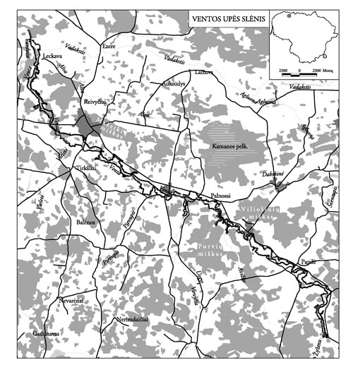
______________

Lietuvos Respublikos Vyriausybės
2004 m. balandžio 8 d. nutarimo Nr. 399
2 priedas

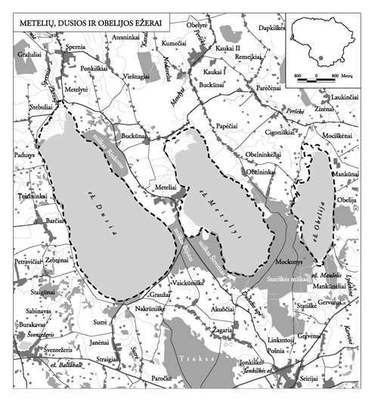
______________
Lietuvos Respublikos Vyriausybės
2004 m. balandžio 8 d. nutarimo Nr. 399
3 priedas

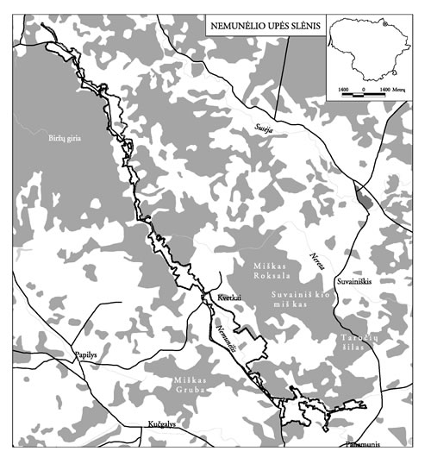
______________
Lietuvos Respublikos Vyriausybės
2004 m. balandžio 8 d. nutarimo Nr. 399
4 priedas

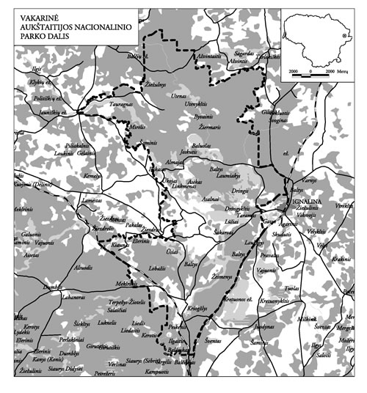
______________
Lietuvos Respublikos Vyriausybės
2004 m. balandžio 8 d. nutarimo Nr. 399
5 priedas

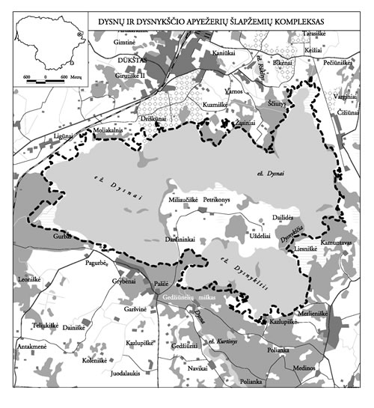
______________
Lietuvos Respublikos Vyriausybės
2004 m. balandžio 8 d. nutarimo Nr. 399
6 priedas

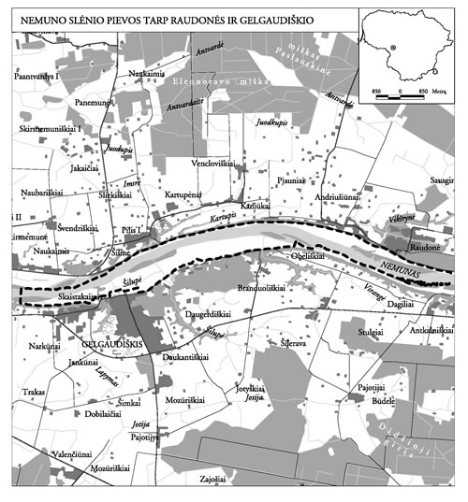
______________

Lietuvos Respublikos Vyriausybės
2004 m. balandžio 8 d. nutarimo Nr. 399
7 priedas

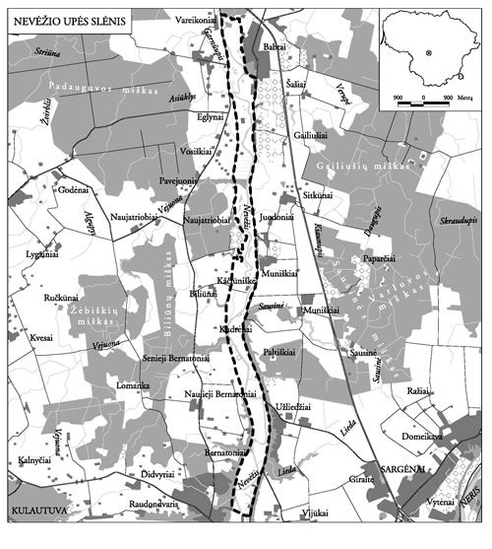
______________

Lietuvos Respublikos Vyriausybės
2004 m. balandžio 8 d. nutarimo Nr. 399
8 priedas

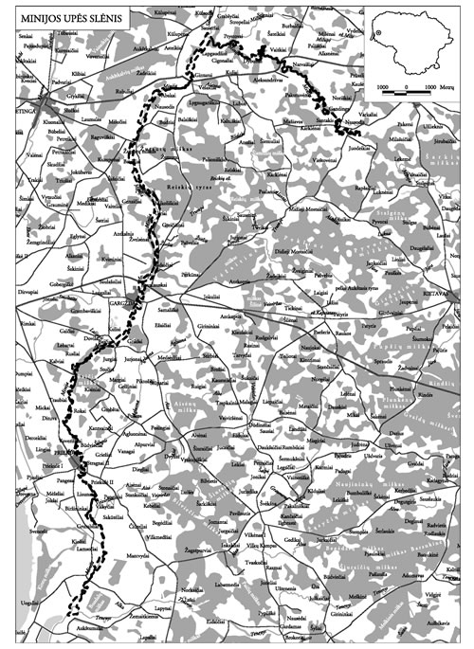
______________

Lietuvos Respublikos Vyriausybės
2004 m. balandžio 8 d. nutarimo Nr. 399
9 priedas

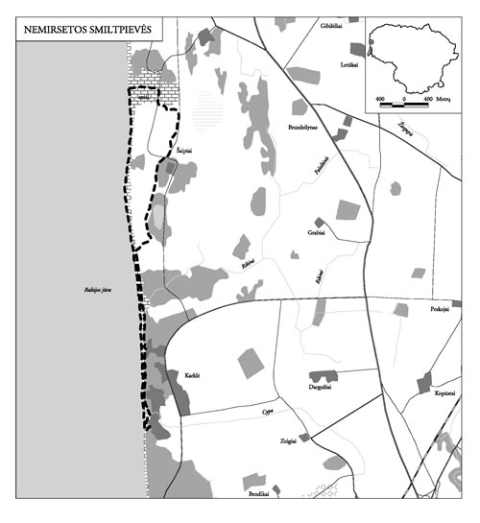
______________

Lietuvos Respublikos Vyriausybės
2004 m. balandžio 8 d. nutarimo Nr. 399
10 priedas

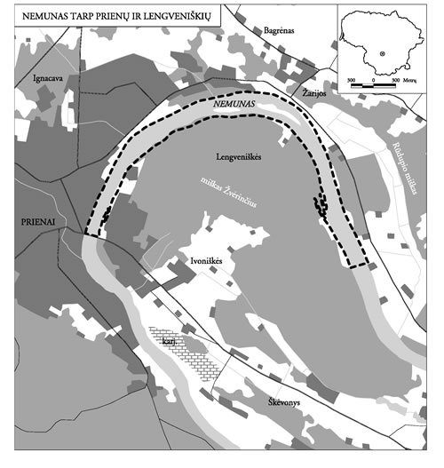
______________

Lietuvos Respublikos Vyriausybės
2004 m. balandžio 8 d. nutarimo Nr. 399
11 priedas

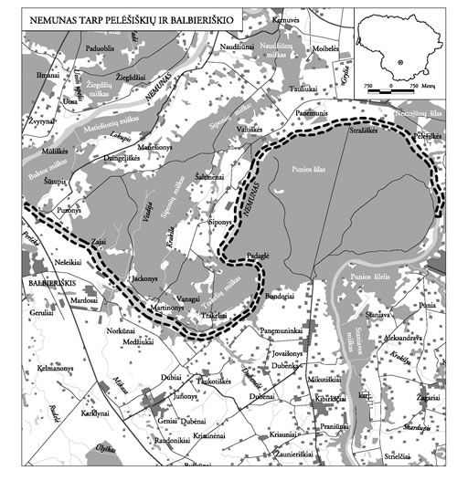
______________

Lietuvos Respublikos Vyriausybės
2004 m. balandžio 8 d. nutarimo Nr. 399
12 priedas

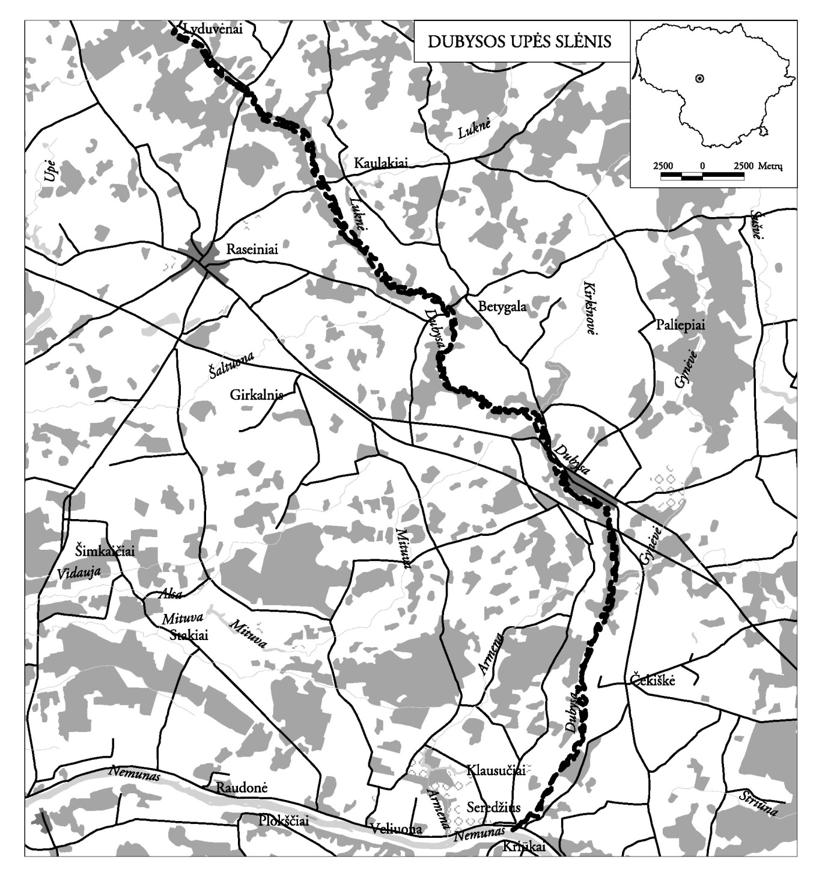
______________

Lietuvos Respublikos Vyriausybės
2004 m. balandžio 8 d. nutarimo Nr. 399
13 priedas

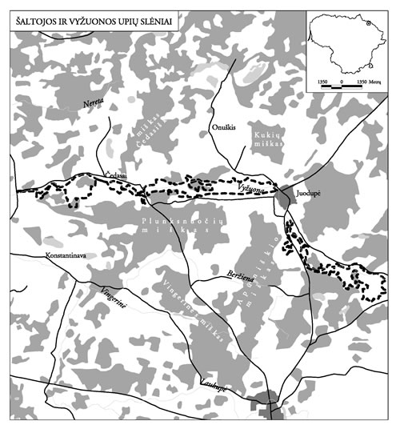
______________

Lietuvos Respublikos Vyriausybės
2004 m. balandžio 8 d. nutarimo Nr. 399
14 priedas

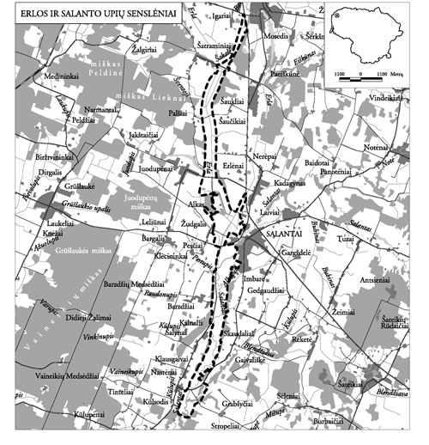
______________

Lietuvos Respublikos Vyriausybės
2004 m. balandžio 8 d. nutarimo Nr. 399
15 priedas

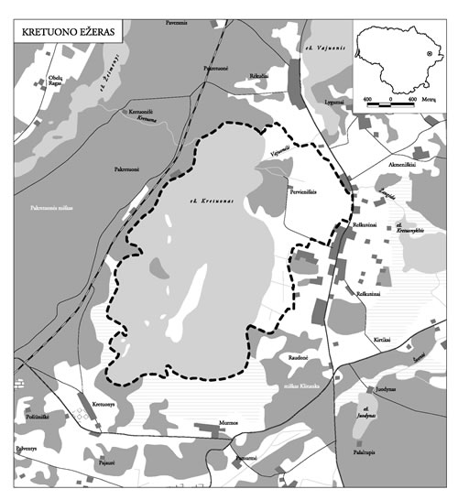
______________

Lietuvos Respublikos Vyriausybės
2004 m. balandžio 8 d. nutarimo Nr. 399
16 priedas

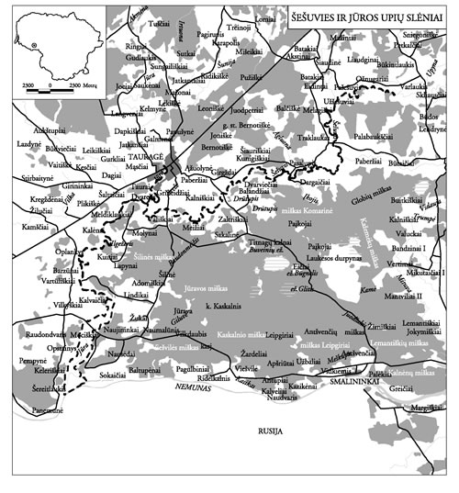
______________

Lietuvos Respublikos Vyriausybės
2004 m. balandžio 8 d. nutarimo Nr. 399
17 priedas

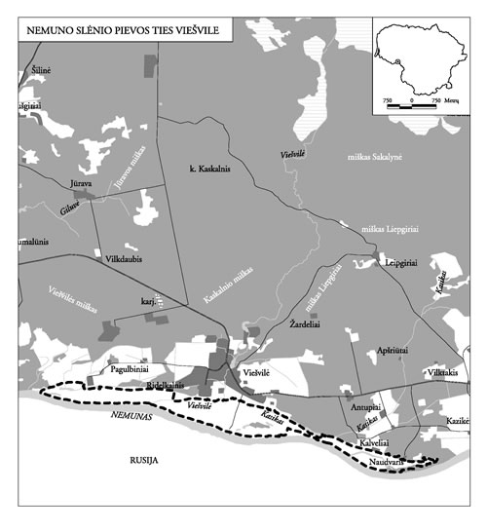
______________

Lietuvos Respublikos Vyriausybės
2004 m. balandžio 8 d. nutarimo Nr. 399
18 priedas

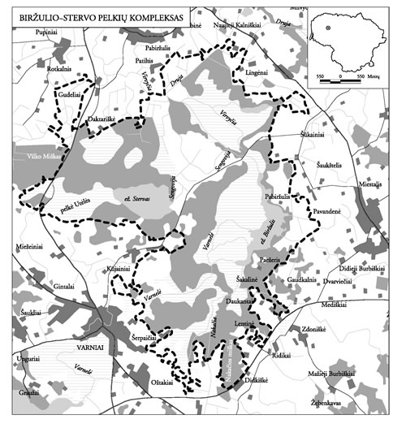
______________

Lietuvos Respublikos Vyriausybės
2004 m. balandžio 8 d. nutarimo Nr. 399
19 priedas

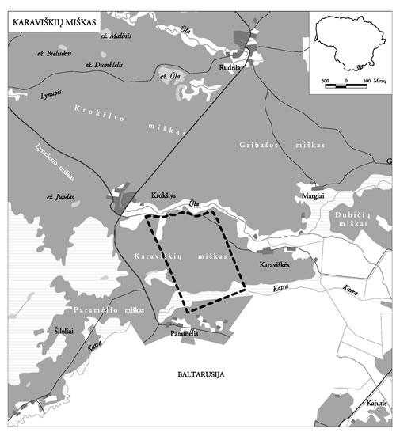
______________
Lietuvos Respublikos Vyriausybės
2004 m. balandžio 8 d. nutarimo Nr. 399
20 priedas

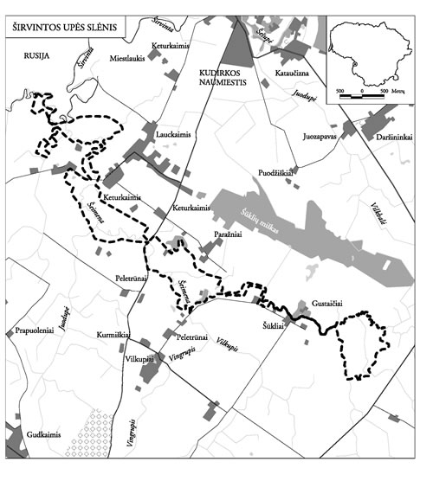
______________
Lietuvos Respublikos Vyriausybės
2004 m. balandžio 8 d. nutarimo Nr. 399
21 priedas

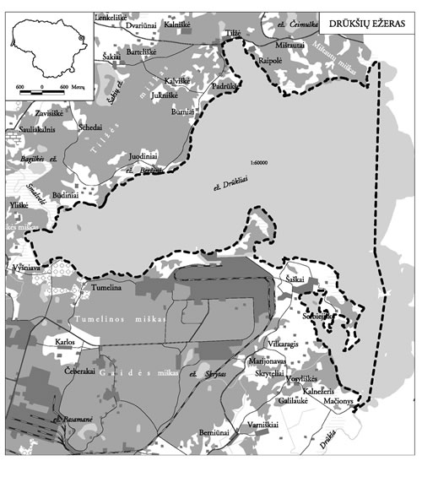
______________

Lietuvos Respublikos Vyriausybės
2004 m. balandžio 8 d. nutarimo Nr. 399
22 priedas

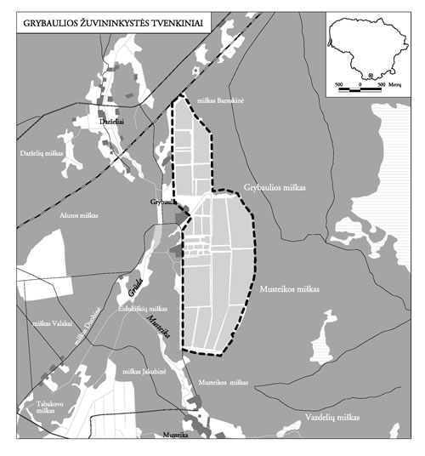
______________
Lietuvos Respublikos Vyriausybės
2004 m. balandžio 8 d. nutarimo Nr. 399
23 priedas
(Lietuvos Respublikos Vyriausybės
2005 m. balandžio 20 d. nutarimo Nr. 431
redakcija)

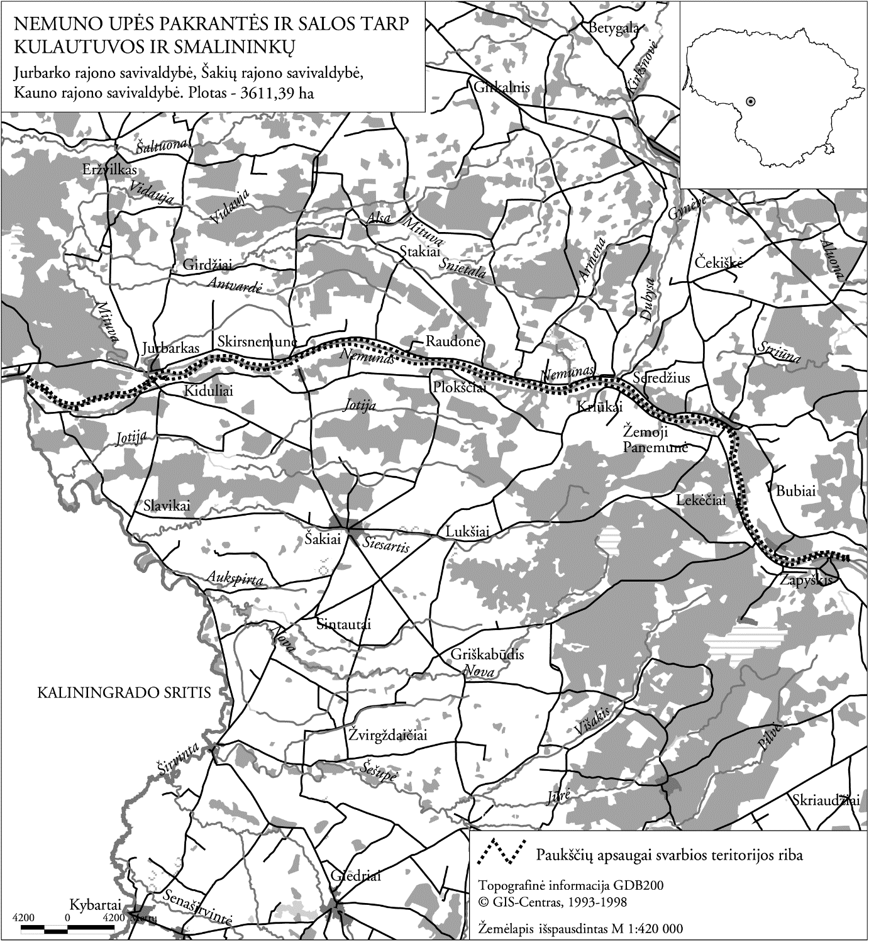

Paukščių apsaugai svarbios teritorijos „Nemuno upės pakrantės ir salos tarp Kulautuvos ir Smalininkų“ ribos parengtos naudojant ortofotografinius žemėlapius M 1: 10000 Lietuvos koordinačių sistemoje (LKS-94).
______________

Papildyta priedu:
Nr. 431, 2005-04-20, Žin., 2005, Nr. 52-1742 (2005-04-23), i. k. 1051100NUTA00000431

Lietuvos Respublikos Vyriausybės
2004 m. balandžio 8 d. nutarimo Nr. 399
24 priedas
(Lietuvos Respublikos Vyriausybės
2005 m. birželio 30 d. nutarimo Nr. 729
redakcija)

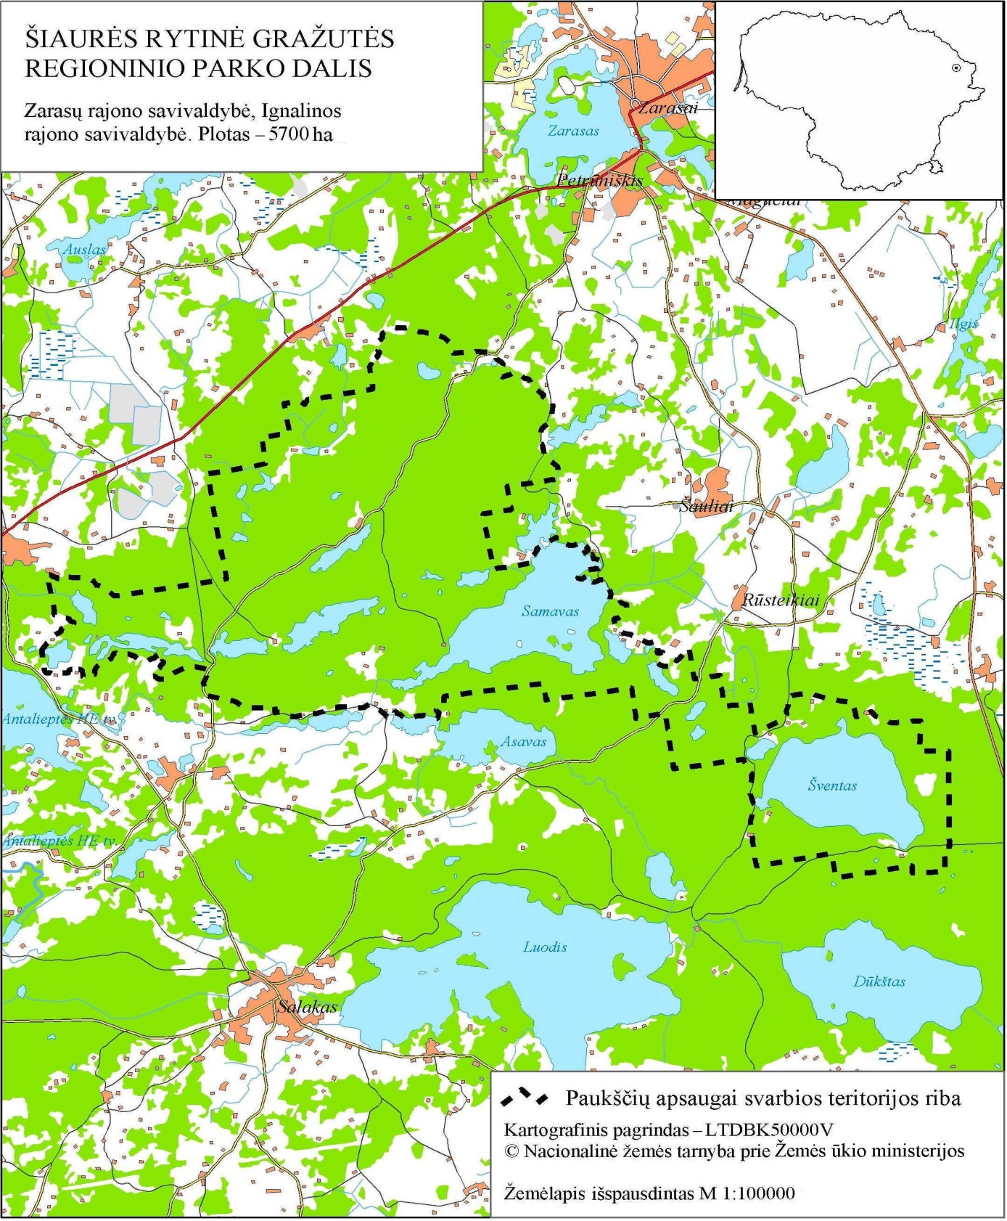
Paukščių apsaugai svarbios teritorijos „Šiaurės rytinė Gražutės regioninio parko dalis“ ribos parengtos naudojant ortofotografinius žemėlapius M 1:10000 Lietuvos koordinačių sistemoje (LKS-94).
______________

Papildyta priedu:
Nr. 729, 2005-06-30, Žin., 2005, Nr. 82-3014 (2005-07-05), i. k. 1051100NUTA00000729

Pakeitimai:

1.
Lietuvos Respublikos Vyriausybė, Nutarimas
Nr. 431, 2005-04-20, Žin., 2005, Nr. 52-1742 (2005-04-23), i. k. 1051100NUTA00000431
Dėl Lietuvos Respublikos Vyriausybės 2004 m. balandžio 8 d. nutarimo Nr. 399 "Dėl Lietuvos Respublikos saugomų teritorijų arba jų dalių, kuriose yra paukščių apsaugai svarbių teritorijų, sąrašo patvirtinimo ir paukščių apsaugai svarbių teritorijų ribų nustatymo" pakeitimo

2.
Lietuvos Respublikos Vyriausybė, Nutarimas
Nr. 729, 2005-06-30, Žin., 2005, Nr. 82-3014 (2005-07-05), i. k. 1051100NUTA00000729
Dėl Lietuvos Respublikos Vyriausybės 2004 m. balandžio 8 d. nutarimo Nr. 399 "Dėl Lietuvos Respublikos saugomų teritorijų arba jų dalių, kuriose yra paukščių apsaugai svarbių teritorijų, sąrašo patvirtinimo ir paukščių apsaugai svarbių teritorijų ribų nustatymo" pakeitimo

